gradle使用文档

2014年7月

基本介绍

前言
gradle是一个基于Apache Ant和Apache Maven概念的项目自动化建构工具。它使用一种基于Groovy的特定领域语言来声明项目设置，而不是传统的XML。
gradle能够完成构建、测试、发布和其他诸如软件打包、生成注释文档等等功能。
其特点包括：
- 使用简单
- 支持多方式依赖管理
- 与ant、maven和ivy有良好的相容，支持轻松地从其他构建方式迁移到gradle上
- 支持局部构建
- 支持多工程的构建
- 免费开源

安装和使用

下载
gradle的官方网站地址为：http://www.gradle.org。
官方网站上面可以下载到各种版本，以及文档、和论坛等。目前gradle的最新版本为2.0.
我们下载gradle的最新版本，下载官网上的gradle-2.0-all.zip。

安装
gradle的安装方法很简单，将解压后的gradle的bin目录加到path目录即可。如下图所示：
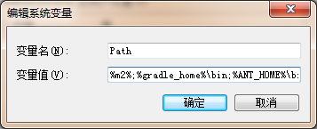
其中，gradle_home目录为我们解压gradle下载包的目录。
为了验证我们的gradle是否安装成功。我们可以执行命令gradle –v加以验证。如下图所示：
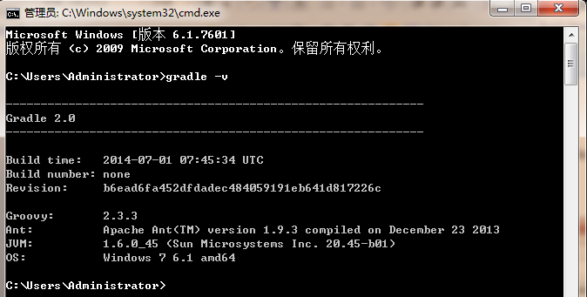

开始一个例子

新建一个空的java project工程
通过eclipse向导新建一个Java Project工程。工程如下：
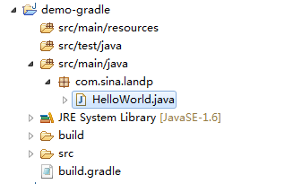

编写HelloWorld类和build.gradle，代码如下
新建一个com.sina.landp的package，然后在其下面新建一个HelloWorld类，代码如下：
package com.sina.landp;

public class HelloWorld {

public static void main(String[] args) {
System.out.println("Hello world!");
}
}
以上是一个java入门级的类。
再编写build.gradle在我们的工程目录下（如上图所示）。代码如下：
apply plugin: 'java'

开始构建
在工程所在的目录下，打开cmd，运行gradle build命令，并执行。执行结果如下：
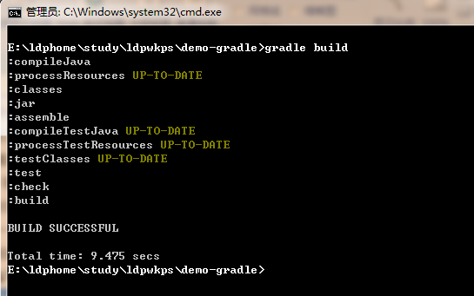

整理成果
通过上面的执行日志，我们可以看到，我们的工程大致经过了编译、运行测试案例、构建这几个大过程。
同时，我们在工程的目录下，发现新生成了一个build的目录，目录内容如下：
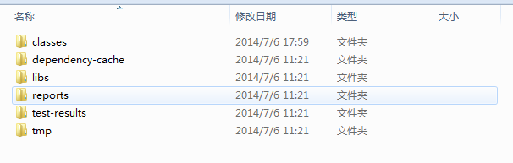
根据目录名称，我们也能大概猜到里边存放的内容。
特别地，我们可以在libs目录下，找到demo-gradle.jar。
在reports目录下存放了一个html，我们用浏览器打开后，其内容如下：
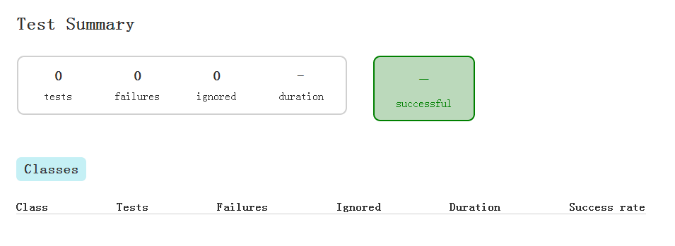
正如其标题所示，该页面反映了我们的单元测试案例结果。
OK，正如你看到的一样，gradle构建就这么简单。我们这里仅用了一行代码，就完成了一个java工程的基本构建。

gradle基本概念介绍
gradle构建过程，逻辑上都基于两个基本的概念，projects和tasks。

projects
一个Project应该指出最终要生成的内容，例如要生成一个Jar、要构建出一个war等等。为了实现最终的目的，我们要通过一个或多个任务来完成。任务即tasks。

tasks
一个task可以理解为构建的一个步骤，例如编译java文件为class。Task是原子操作。Task和ant非常相像。

常用的task介绍
我们现在尝试一些常用的task，并运行起来看看结果。

编写自己的简单task
刚开始，我们还是来一个hello world。
在我们自己的电脑的文件目录上，新建一个build.gradle的文件，文件内容为：
task hello{println 'Hello World'}
此时通过cmd到该文件所在的目录下，此时在cmd上执行命令：
gradle hello
我们可以得到以下结果：
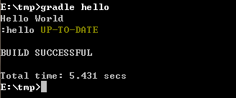
很显然，我们的任务已经被正确调用并执行。
另外，gradle的task也支持这种写法：
task hello << {println 'Hello World'}
执行结果和上面一样的。

增加task的任务依赖
修改build.gradle，内容改为：
task hello << {println 'Hello World'}
task intro (dependsOn: hello) << {println 'intro runs after hello'}
运行gradle intro命令，得到执行结果如下：
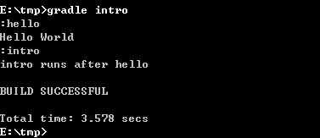

使用task自带的api
Task自带了一些api接口，我们可以申明这些接口要执行的内容，从而插入我们要额外执行的内容。
修改build.gradle文件内容如下：
task hello << {
println 'Hello Earth' }
hello.doFirst {
println 'Hello Venus' }
hello.doLast {
println 'Hello Mars' }
hello << {
println 'Hello Jupiter' }
运行命令，得到以下执行结果：
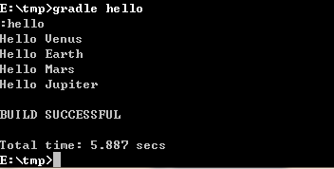
注意doFirst中的内容首先被执行。

构建java工程
通过以上几个简单例子，我们对task已经有些认识了。我们现在来看看把这些任务综合起来完成项目的构建。
也许，我们还记得，在第三章的例子中，我们仅用了一行代码，即完成了对整个java工程的构建。代码为：
apply plugin: 'java'
从其执行的日志，我们可以看到，其实，该行命令带来的结果是，gradle将一套完整的java构建工程的task全引入到了我们的构建过程中。重点是，这些引入都是正确的。
我们之前有说到，project就是多个task一起组合起来完成构建任务，并生成我们想要的内容。既然gradle帮我们已经引入了很多的task，那就意味着，我们只需要再添加一些我们需要的task，就可以完成我们自己的项目的构建过程。
确实是这样的。

添加依赖包
接下来，我们做一点更有意义和难度的事情。我们项目里要用到spring，现在需要搭建一个简单的spring工程。那么，第一件事，我们需要做的，就是把spring的jar下载下来。
Ok，修改demo-gradle工程的build.gradle文件内容为：
apply plugin: 'java'

repositories {
mavenCentral()
}

dependencies {
compile 'org.springframework:spring-context:4.0.5.RELEASE'
}
同样地，在build.gradle所在目录下，执行gradle build命令。可以说是奇迹发生了吧，得到执行结果如下：
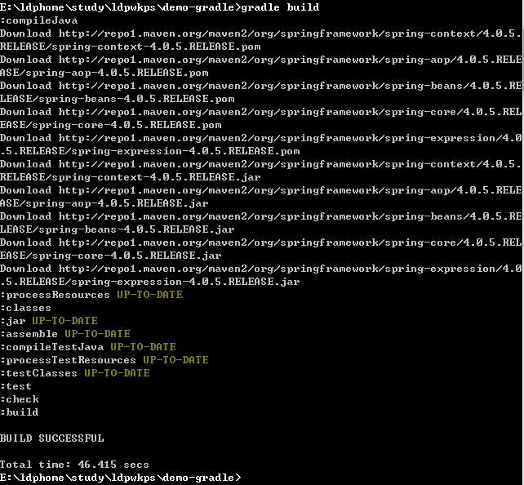
工程不但构建完成，还下载了我们需要的spring的jar包。此时，如果回到eclipse中，发现下载的jar并没有被引入到工程中。
再在build.gradle中第二行添加一行：
apply plugin: 'eclipse'
之后，执行命令gradle eclipse，得到以下结果：
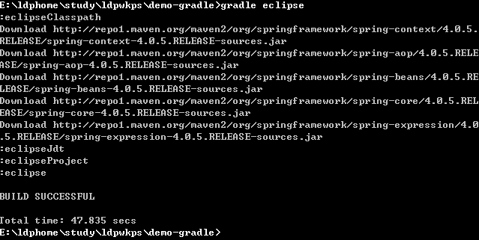
回到eclipse中，刷新工程，可以看到我们的jar已经被工程引用了。

修改java编译细节
最常见的，就是我们要指定编译生成的jar基于jdk的版本。
修改build.gradle内容为：
apply plugin: 'java'
apply plugin: 'eclipse'

sourceCompatibility = 1.6
targetCompatibility = 1.6

repositories {
mavenCentral()
}

dependencies {
compile 'org.springframework:spring-context:4.0.5.RELEASE'
}
以上两个属性的作用分别如下：
sourceCompatibility，指定编译java源代码的jdk版本；
targetCompatibility，指定生成的class文件的jdk版本。
添加后执行gradle build命令，也会是成功的。
另外，以上两个属性，也是compleJava的属性。也可以写成：
compileJava {
sourceCompatibility = 1.6
targetCompatibility = 1.6
}

指定manifest文件及细节
在build.gradle中添加以下内容：
jar {
manifest {
attributes 'Implementation-Title': 'demo gradle Quickstart', 'Implementation-Version': 1.0
}
}
执行完gradle build命令后，打开demo-gradle.jar中的manifest文件，其内容如下所示：
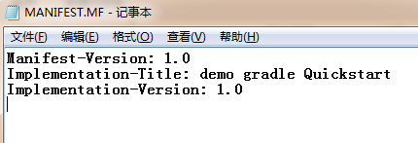

执行单元测试
在工程中添加一个单元测试案例。如图所示：
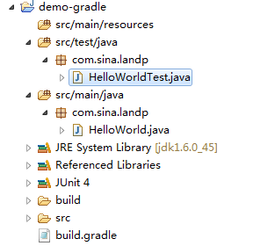
HelloWorld.java文件内容调整为：
package com.sina.landp;

public class HelloWorld {

public static void main(String[] args) {
System.out.println("Hello world!");
}

public String sayHello(String name){
return "Hello " + name;
}
}
HelloWorldTest.java文件内容如下：
package com.sina.landp;

import static org.junit.Assert.assertEquals;

import org.junit.Before;
import org.junit.Test;

public class HelloWorldTest {
private HelloWorld helloWorld;

@Before
public void setUp(){
helloWorld = new HelloWorld();
}

@Test
public void should_OK_when_call_sayHello_given_a_name() {
String name = "Andy";
String resp = helloWorld.sayHello(name);

String expected = "Hello Andy";
assertEquals(expected, resp);
}

}
当然，在我们新建”junit Test Case”时，eclipse就会要求我们添加junit的依赖包。此时，我们的HelloWorldTest可以正常运行。
为了使得gradle能正常运行，我们需要修改build.gradle文件内容如下：
dependencies {
compile 'org.springframework:spring-context:4.0.5.RELEASE'

testCompile "junit:junit:4.11"
}
运行gradle build命令，可以看到成功执行。

构建web工程
修改build.gradle文件，添加内容：
apply plugin: "war"
我们可以通过jetty快速地运行起来我们的工程。对jetty的配置，我们可以指定jetty服务端口号。
jettyRun {
httpPort = 9898
}
另外，和jar类似，可以对war这个task做一些配置。例如，指定哪些jar不用包含在war里边。对应的配置如下：
war {
baseName = 'depblog'
rootSpec.exclude("**/xxx.jar")
}

